

UISP UNIONE ITALIANA SPORT PER TUTTI
LEGA REGIONALE NUOTO E ATTIVITA’ IN ACQUA
EMILIA ROMAGNA
Via Riva Di Reno 75/3° - 40121 Bologna
Tel. 051.225881 – e-mail: leganuoto@uisper.info – www.uisper.info

Prot. 16/20054/PF

Alle Società dell’Emilia Romagna
Alle Leghe Nuoto E.R.
Al responsabile GAN
_____________________________

Oggetto: FINALISTI TROFEO STAFFETTE 2005

In allegato le staffette finaliste del XXV Trofeo Staffette Emilia Romagna, vi invitiamo a comunicare con la massima urgenza le eventuali assenze a C. N. Imola c/o Comitato Provinciale Uisp - via Tiro a Segno, 2 tel.0542.31355, e-mail imola@uisp.it.

Vi ricordiamo che la gara si terrà 15 maggio 2005 presso la piscina Ruggi di Imola con riscaldamento ore 14,30 e inizio gare ore 15,15 per le categorie C – B – A ; ore 17,45 circa RAG. IUNIOR E ASSOLUTI.

A tutti in bocca al lupo e cordiali saluti.

Il segretario
Paolo Fraboni

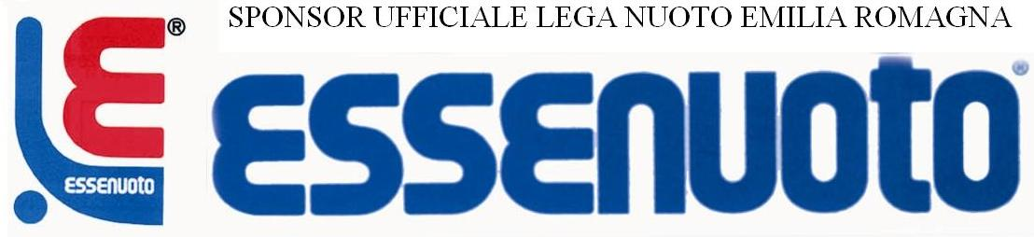
Ente di promozione sportiva riconosciuto dal CONI 24/6/1976 D.P.R. n. 530 del 2/8/1974 Associazione con finalità assistenziali riconosciuta con decreto del Ministero dell’Interno del 6/5/1989

